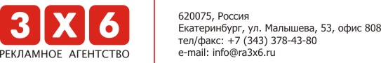

ТЕХНИЧЕСКИЕ ТРЕБОВАНИЯ
К ФАЙЛАМ,
ПРИНИМАЕМЫМ В ПЕЧАТЬ

Широкоформатная печать рекламных материалов для размещения на конструкциях 10х1.25 м, 3х6м, 6х12 м

Формат файлов: .tif, .cdr, .ai
Цветовая модель: CMYK (растровые объекты в .cdr, .ai !)
Для составного черного цвета: С-30% М-30% Y-30% К-100%
Разрешение: 40-50 dpi при оригинальном масштабе(1:1)

Рекомендации для макетов:
надписи и важные элементы (логотип) должны располагаться на расстоянии минимум 20см от краев плаката

